23/10 (Khung giao diện)

* Cách mở file SQL: <https://truonggiangit.com/huong-dan-chuyen-database-tu-may-nay-sang-may-khac-sql-server/>
* Kết nối csdl trong Server explorer
* Sửa connectionString trong Web.config
* Nếu kết nối được đầu tiên chạy view Dangnhap.cshtml (Views/NguoiDung/DangNhap.cshtml)

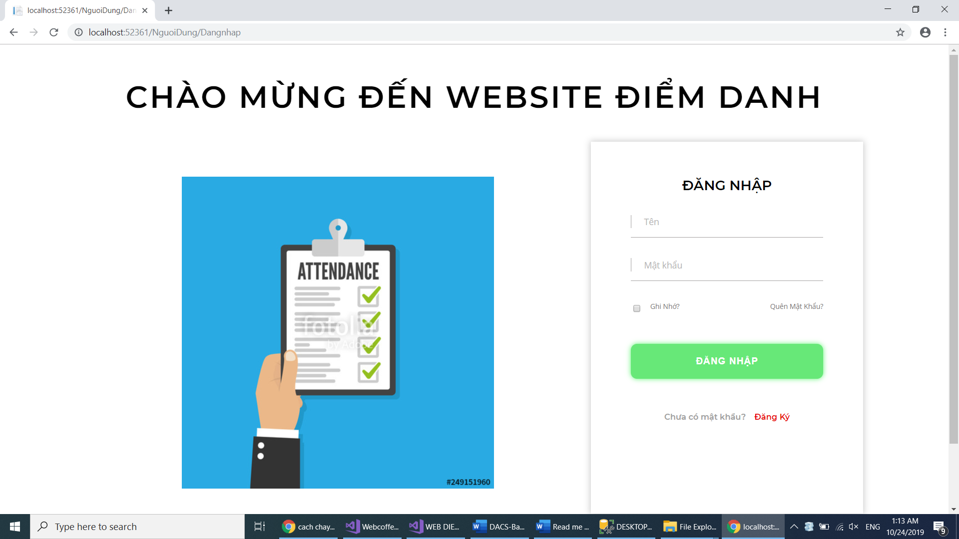

* Dùng id và mk để đến trang cần đến

